

**实验报告**



**题目： 数据结构课程设计**

**班 级： 2018211312**

**学 号： 2018211445**

**姓 名： 朱洁**

**学 院： 计算机学院**

**2020年 6 月 29 日**

**一、设计任务的描述**

城市之间有各种交通工具（汽车、火车和飞机）相连，有些城市之间无法直达，需要途径中转城市。某旅客于某一时刻向系统提出旅行要求。考虑在当前COVID-19疫情环境下，各个城市的风险程度不一样，分为低风险、中风险和高风险三种。系统根据风险评估，为该旅客设计一条符合旅行策略的旅行线路并输出；系统能查询当前时刻旅客所处的地点和状态（停留城市/所在交通工具）。

**二、功能需求说明及分析**

**1.基础功能需求及分析：**

1. 城市总数不少于10个，为不同城市设置不同的单位时间风险值：低风险城市为0.2；中风险城市为0.5；高风险城市为0.9。各种不同的风险城市分布要比较均匀，个数均不得小于3个。
2. 建立汽车、火车和飞机的时刻表（航班表），假设各种交通工具均为起点到终点的直达，中途无经停。

-不能太简单，城市之间不能总只是1班车次；

-整个系统中航班数不得超过10个，火车不得超过30列次；汽车班次无限制；

1. 旅客的要求包括：起点、终点和选择的低风险旅行策略。其中，低风险旅行策略包括：

-最少风险策略：无时间限制，风险最少即可

-限时最少风险策略：在规定的时间内风险最少

1. 旅行模拟系统以时间为轴向前推移，每10秒左右向前推进1个小时(非查询状态的请求不计时，即：有鼠标和键盘输入时系统不计时)；
2. 不考虑城市内换乘交通工具所需时间
3. 系统时间精确到小时
4. 建立日志文件，对旅客状态变化和键入等信息进行记录

分析：

针对需求①，本软件共设计了16个城市，其中高风险城市6个，中风险城市5个，低风险城市5个，且满足各种不同风险城市在地图中分布均匀。

针对需求②，设计时刻表，其中设计飞机航班数8个，火车15列次，汽车若干班次，满足限定条件。城市之间并不是全部为直接可达，需要经过中转城市。设计的城市之间的班次数绝大部分大于等于2。输入时刻表的形式如下：

**|**交通方式**|**出发城市**|**终点城市**|**车次/航班**|**出发时间**|**到达时间**|**路途所跨天数**|**

对于需求③，最少风险策略需要考虑的因素只有一个，即风险值；限时最少风险策略相对于前者，新增了一个限制条间，即时间，设计时要注意考虑两个因素。旅客通过输入起点、终点、旅行策略后，系统将会输出符合条件的最佳路线，路线总耗时和路线总风险。

对于需求④⑤⑥，系统时间精确到小时，每10秒向前推进一个小时，故设计时间为整型，值的范围在0～23，代表一天24小时。为旅客规划路线时可以不考虑中转城市的中转时间。

对于需求⑦，旅客状态变化和键入等信息将被记录保存在txt文件中，系统运行时，这些信息也可以通过命令行窗口实时查看。旅客状态变化包含旅客当前耗时变化、当前乘坐交通工具变化、当前所在城市变化等。键入信息包括旅客输入的姓名、出发地、目的地、选择策略、限定时间、更改的旅行方案等。

**2.选做功能需求及分析：**

①用图形绘制地图，并在地图上实时反映出旅客的旅行过程。

②为不同交通工具设置不同单位时间风险值，交通工具单位时间风险值分别为：

汽车=2；火车=5；飞机=9。

旅客乘坐某班次交通工具的风险 = 该交通工具单位时间风险值*该班次起点城市的单位风险值*乘坐时间。

分析：

针对需求①，用基于C++语言的Easyx图形库为系统设计动画界面。界面左侧为地图，旅客的旅行线路将会在地图中用连线标注出（其中灰线为已经旅行过的线路，蓝色为还未旅行的线路），旅客在静止状态时在地图中以人物的形象显示，在移动状态时以其乘坐的交通工具（位置随时间移动）标志出旅客位置。界面右侧为旅客的相关信息，包括旅客的姓名、出发地、目的地、选择的策略、旅行路线、已用时间、限定时间、路线总风险和总耗时等。

针对需求②，系统为三种交通工具设定风险值，计算路线时将乘坐交通工具的风险考虑进来，实现前述最少风险策略和限时风险最少策略。

**3.额外附加实现的功能需求及分析：**

①新增一种旅客的旅行策略选择：最少时间策略。

为对时间要求较高的旅客多提供了一种旅行方案，该策略类似于最少风险策略，只需要考虑一种因素（时间）。

②实现多用户同时使用系统规划路线，同时各个用户之间的旅行互不干扰。可以实现多个用户之间的切换。

系统不再局限于为一个用户服务，而是可以同时为多个用户并行服务，每个用户之间不存在干扰。设计一个乘客表，每添加一个用户就将其放入乘客表中。系统通过在动画界面上点击乘客表，实现对不同用户的查询切换。

③旅客可以在旅行途中更改旅行计划（更改目的地、策略），得到新的最佳路线。

考虑到实际生活存在的不确定性，旅客可以根据自己的需要更改旅行计划。旅客点击界面输入更改的信息，如更改后的目的地、更改后的旅行策略等，系统会为旅客重新制定最佳方案并输出相关信息。

**三、总体方案设计说明**

**1.软件开发环境**

系统：Windows

IDE:Microsoft Visual Studio 2019

图形库：Easy图形库

编程语言：c++

**2.总体结构**

①程序总体伪代码如下：

{

对旅行系统和动画界面进行初始化；

while(true)

{

if(系统还未启动)

{

if(点击启动系统的开关)

启动系统并做相关动画输出和日志输出；

else

；//不做操作，系统继续为待启动状态

}

else//系统已经启动

{

系统状态转换操作；（其总体结构见②）

时序更新操作；（其总体结构见③）

}

}

}

②总体结构中的系统状态转换结构伪代码如下：

{

switch（系统当前状态）

{

case常规状态：

if（要添加乘客）

更改系统状态为添加乘客状态；

if（要更改乘客旅行计划）

更改系统状态为更改乘客计划状态；

if（要查询某个乘客信息）

输出相关信息到动画界面和日志中；

break；

case添加乘客状态：

输入要添加乘客的信息（姓名、出发地、目的地、选择策略等）；

根据输入的信息生成新乘客；

为新乘客规划最佳路线；

输出相关信息到动画界面和日志中；

更改系统状态为常规状态；

break；

case添加乘客状态：

输入该乘客要更改的计划（目的地、选择策略等）；

为该乘客重新规划最佳路线；

输出相关信息到动画界面和日志中；

更改系统状态为常规状态；

break；

}

}

③总体结构中的时序更新结构伪代码如下：

{

更新时序；

根据时序更新状态更新所有旅客状态；

输出更新后的信息到动画界面和日志里；

}

**3.模块划分**

①Initialize初始化模块：为旅行系统和动画界面进行初始化操作。

②main主模块：实现启动系统、系统状态的转移和时序更新。

③InputOutput输入输出模块：负责程序的输入（乘客信息）和输出（动画界面和日志的输出）

④Passenger旅客模块：管理保存旅客信息，更新旅客的状态和坐标，以及做好规划路径前的准备工作。

⑤Graph模块：为旅客规划路线。

**四、数据结构说明和数据字典（数据名称、用途等）**

**（一）结构体**

①保存制定的路线结果的结构体，包含路线总风险和路线总耗时：

typedef struct result

{

double idleRisk; //路线总风险

int idleTime; //路线总耗时

}Result;

②记录城市栈元素的结构体，该城市栈用于制定限时最少风险策略的路线，每个栈元素包含信息如下：

typedef struct stackinfo

{

int cityID; //城市的编号

int wayFromLast; //到上一个城市的路的下标号（城市间的路可能不止一条）

double riskFromLast; //该城市到上一个城市的风险值

int TimeFromlast; //该城市到上一个城市的耗时

}StackInfo;

**（二）类（变量+函数）**

①交通工具类Vehicle，用于记录交通工具（汽车/火车/飞机）的某个班次的信息，在图中相当于一条有向边，类中包含的信息如下：

class Vehicle

{

public:

int kind; //交通方式

int risk; //该交通工具的风险

int destID; //终点站标号，有向边的起点

int departID; //起始站标号，有向边的终点

int departTime; //出发时间

int arrivalTime; //到达时间

int days; //始发时间和到站时间之间跨越的天数

std::string number;//班次号

int transTime; //路途花费时间

double transRisk; //路途风险

int xSpeed; //经过多少毫秒x坐标更新一次，用于动画界面更新

int ySpeed; //经过多少毫秒y坐标更新一次，用于动画界面更新

Vehicle(int kind, int departID, int departTime, int destID, int arrivalTime, int days, std::string number); //交通工具类的构造函数

};

②城市类City，用于记录地图上的城市的信息，在图中相当于一个顶点，类中包含的信息如下：

class City

{

int id; //城市序号

std::string name; //城市名

int x; //该城市在地图上的x坐标

int y; //该城市在地图上的y坐标

double risk; //这个城市的风险值（高/中/低）

public:

std::vector<Vehicle> neighbor[CITY_NUM];//该城市到邻居的路，记录所有以该城市为起点，邻居为终点的有向边

City(int id, std::string name, int x, int y, double risk);//该类的构造函数

void AddNeighbor(int kind, int departID, int departTime, int destID, int arrivalTime, int days, std::string number);//添加以该城市为起点，邻居为终点的有向边

int GetID() const;//返回城市的ID，用于类外访问

int GetX()const; //返回城市的x坐标，用于类外访问

int GetY()const; //返回城市的y坐标，用于类外访问

double GetRisk()const;//返回城市的风险值，用于类外访问

std::string GetCityName()const;//返回城市的名字，用于类外访问

};

③点类Vertex，用于制定最少风险策略和最少时间策略的路线，每个点对应到一个城市，每个点包含信息如下：

class Vertex

{

public:

bool isMarked; //表示该城市是否被标记，总共16个城市

int minWayIndex; //该城市的多重边中被选中的那条边的编号

int preVertex; //标记该城市在路线中的前一个城市

int startWaitTime; //上一个城市到达这个城市的时间

double riskToDepart; //距离起始点的风险值

int timeToDepart; //距离起始点的时间

Vertex();//该类的构造函数

void setVertex(bool isMarked, int preVertex, double riskToDepart, int timeToDepart, int startWaitTime); //更改某个点的信息

};

④旅客类Passenger

class Passenger

{

int seqNum; //整型，用于标记乘客序号

std::string name; //字符串型，乘客姓名

int startTime; //整型，乘客制定计划的时间

double preciseStartTIME;//精确到小数的乘客制定计划的时间

int departure; //起点城市的标号

int destination; //终点城市的标号

int strategy; //选择的策略 0:最小风险；1:最短时间；2：限时最小风险

int state; //乘客的状态 1等待出发/2到达目的地/3在路上

int x; //在图上的x坐标

int y; //在图上的y坐标

int curCity; //旅客当前所在城市,更改方案的时候会用到

int expectedTime; //限定的时间

Result idleResult; //理想的结果，包含路线总时间和路线总风险

int travelHours; //某一趟车已用耗时（小时

int usedHours; //已用时间

int printStartTIME; //打印用的出发时间

int res;

//存路径，终点的数组下标是0，起点在栈顶

std::vector<Vehicle*> minRiskPath;//最少风险策略的路径

std::vector<Vehicle*> minTimePath;//最少时间策略的路径

std::vector<Vehicle*> limitTimeMinRiskPath;//限时最少风险策略的路径

std::vector<Vehicle*> curPath;//当前还未完成的路径

public:

clock_t lastXMoveTime;//上一次x移动的时间（非小时，指毫秒

clock_t lastYMoveTime;//上一次y移动的时间（非小时，指毫秒

Passenger(int seqNum, int startTime,double pTIME, int departure, int destination, int strategy, int expectedTime, clock_t time, std::string name); //构造函数，添加乘客时使用

int GetStrategy()const; //返回该乘客选择的策略

int GetCurCity()const; //返回该乘客当前所在城市

int GetDepart()const; //返回出发地标号

int GetDest()const; //返回目的地标号

int GetExpectedTime()const;//返回限定时间

int GetUsedHours()const; //返回已用时间

int GetState()const; //返回该乘客的状态

std::string GetName()const;//返回该乘客的姓名

void ChangeDest(int newDest, int newTime);//旅客变更目的地时的操作

void ChangeStrategy(int newStrategy, int newTime);//旅客变更策略时的操作

void UpdateHours();//更新已经用的时间（从制定计划的那个时间算起）

void MakePlan(); //制定路线前的准备，并根据策略选择相应的算法制定路线

void MovePassenger();//更新乘客位置及状态

Result MakeMinPath(int stra); //制定最少时间/风险策略的路线方案

int MakelimitTimeMinRiskPath();//制定限时最少风险策略的路线方案

void Print()const; //常规模式下打印乘客信息（到动画界面）

void PrintWhenChange()const;//更改旅行方案模式下打印的乘客信息到动画界面

void PrintLog()const; //打印乘客信息到日志中

bool whetherRemake()const; //判断更改旅行计划后是否需要重新制定路线

};

**（三）全局变量**

std::vector<City> cities;//城市列表，保存所有的城市

std::vector<Passenger> passengerList;//保存所有添加进系统的乘客

bool isStart; //用于表示系统是否启动，true启动，false未启动

bool isStop; //用于表示系统是否暂停计时（用户键入信息时会暂停）

int curState; //用于表示系统当前的状态

int TIME; //全局时间（显示的时间），整型

double preciseTIME; //全局时间，精确到小数

clock_t startTime; //系统启动的时间，更新时序时会用到

clock_t stopTime; //暂停开始的时间

clock_t endStopTime; //结束暂停的时间

clock_t stopInterval; //某次暂停间隔

clock_t totStopInterval;//总共暂停时间

clock_t currentTime; //当前时间

clock_t lastUpdateTime; //上次更新动画界面的时间，用于计算是否需要更新界面

int curPassID; //当前界面上显示的乘客的序号

int passStartTime; //当前操作的乘客出发时间，用于生成新乘客

double passPreciseTIME;//精确到小数的当前操作的乘客出发时间，用于生成新乘客

int passDeparture; //当前操作的起点城市，用于生成新乘客和打印

int passDestination;// 当前操作的终点城市，用于生成新乘客和打印

int passStrategy; //当前操作的选择的策略 ，用于生成新乘客和打印

int passExpectedTime; //当前操作的限定的时间，用于生成新乘客

**（四）函数**

void InitTable(); //用于初始化时刻表

void InitCityList(); //用于初始化城市列表

int ToCityID(std::string name);//用于将时刻表中的城市转换成他的标号

void Continue(); //用于将系统恢复计时并变回常规状态

void Stop(); //用于将系统暂停

int InputTime(); //用于输入乘客的限定时间

std::string InputPassName();//用于输入乘客的姓名

void StartSystem(); //用于启动系统

void TransferSystemState(); //用于转换系统状态

void Update();//用于更新时序和所有乘客的信息（状态、坐标等）

void LoadImg(); //加载图片

void InitCanvas(); //初始化画布

void Draw(int curPassId);//打印动画界面

bool Between(int left, int right, int top, int bottom, int x, int y);//判断用户点击的位置是否在某个区域内

int MatchCity(int x, int y); //匹配用户所点击的城市

int MatchStrategy(int x, int y);//匹配用户所点击的策略

**五、各模块设计说明**

**（一）Initialize初始化模块**

该模块包含四个函数，功能分别如下：

①void InitCityList()：初始化城市，设置每个城市的标号、城市名、在地图上的坐标、风险值。本系统共设置了16个城市（6个高风险，5个中风险，5个低风险），即为图构造了16个顶点。

②int ToCityID(std::string city) ：时刻表文件里的城市是字符串类型，将其转换为该城市对应的标号并返回。

③void InitTable()：通过文件初始化时刻表，每添加一个班次的交通，就根据该班次的起始站和终点站构造一条有向边。

④void LoadImg()：加载图片，为动画界面的贴图做准备。

⑤void InitCanvas()：初始化动画界面（未启动系统界面）。

函数①③执行完后，整个系统的图就构建好了，后续乘客制定路线都根据这个图来计算。

本模块不需调用其他模块。

**（二）main主模块**

该模块最主要的函数为：

1.void TransferSystemState()：根据与用户交互的信息更新状态

系统共设计了6个状态，分别为NORMAL(常规状态)、CLICK_DEPART(点击出发地状态)、CLICK_DEST(点击目的地状态)、CLICK_STRATEGY (点击策略状态)、CHANGE_DEST (更改目的地状态)、CHANGE_STRA (更改策略状态)。

①常规状态：

用户在动画界面上点击，系统获取鼠标信息，根据鼠标点击的坐标判断用户点击按钮或功能。

当用户点击动画界面上的“添加乘客”按钮时，计时停止，更改状态为“点击出发地状态”，并初始化相关变量，设置passStartTime和passStartTime。打印“添加乘客”事件到日志中。

当用户点击动画界面上右侧信息栏目的地框下的“更改”按钮时（只有在系统中有乘客的情况下才有效），计时停止，更改状态为“更改目的地状态”，并初始化相关变量。打印该事件到日志中。

当用户点击动画界面上右侧信息栏策略选择框下的“更改”按钮时（只有在系统中有乘客的情况下才有效），计时停止，更改状态为“更改策略状态”，并初始化相关变量。打印该事件到日志中。

当用户点击动画界面上的乘客表时，点击序号即可查询到相对应的用户的所有信息，查询得到的信息会被打印到动画界面和日志中。查询时系统不会暂停。

②点击出发地状态：

用户在动画界面上点击，系统获取鼠标信息，根据鼠标点击的坐标判断用户点击的是城市还是按钮。若点击的是城市，设置passDeparture为点击城市的标号并贴图；若点击的是“取消”，就返回常规状态，恢复计时；若点击的是确定，就进入下一状态“点击目的地状态”（只有在点击过城市之后才会进入）。调用输出模块输出用户点击的信息到日志里，更新动画界面。

③点击目的地状态：

同样先根据鼠标点击的坐标判断鼠标点击了什么，若点击的是城市，设置passDestination为点击城市的标号并贴图；若点击的是“取消”，就返回常规状态，恢复计时；若点击的是确定，就进入下一状态“点击策略状态”（只有在点击过城市之后才会进入且点击的目的地跟出发地不能是同一个城市，若是同一个城市，点击确认了也不会进入下一阶段，且会调用输出模块输出错误信息）。调用输出模块输出用户点击的信息到日志里，更新动画界面。

④点击策略状态：

根据鼠标点击的坐标判断鼠标点击了什么，默认策略为最少风险策略，若点击了策略就设置passStrategy为该策略；若点击了取消，回到常规状态；若点击确认，则调用输入模块获取用户输入的姓名和限定时间（在选择的策略是限时最少风险策略时需要），汇总所有输入的信息，调用旅客模块生成旅客，回到常规状态。调用输出模块输出该乘客的所有信息。

⑤更改目的地状态：

功能实现算法类似于点击目的地状态，这里只讲区别：乘客的出发地会更改为其当前所在城市，且点击的目的地可以跟出发地相同（前提是更改后的出发地与初始出发地不同，若更改后的出发地==初始出发地&&点击的目的地==初始出发地，则调用输出模块输出错误信息）。若新目的地不等于初始目的地，就调用旅客模块更新，否则就按原方案继续旅行。

⑥更改策略状态：

功能实现算法类似于点击策略状态，这里只讲区别：只有当输入的策略与原策略有所不同时才会调用旅客模块更新旅客信息。

下图为各个状态的转换关系：

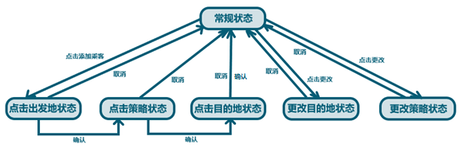

2.void Update()：更新时序并完成系统中所有旅客的更新

若系统暂停，更新本次暂停时长；若系统要从暂停状态恢复计时，更新总共暂停时长，将本次暂停时长清零。

更新全局时间，公式为（当前时间-起始时间-暂停总时长-本次暂停时长）/单位时间对应的毫秒数（本系统中为10000）。

如果时序更新了，调用旅客模块更新旅客状态等信息，并调用输出模块输出相关信息。

如果系统没有暂停，就调用旅客模块更新旅客在地图上的坐标。

若到了画面更新间隔（= 当前时间-上次更新时间），则调用输出模块更新画面并将上次更新时间改为当前时间。

本模块需要调用输入输出模块和旅客模块

**（三）InputOutput输入输出模块**

输入部分为输入乘客的姓名和限定时间。

输出部分分为两种，一种是动画界面的输出，一种是日志的输出。

**（四）Passenger旅客模块**

本模块主要用于管理和更新用户的信息。

当系统添加用户时，本模块会根据从主模块得到的信息生成新的乘客，并为该乘客制定路线，根据策略调用图模块相应的算法，将返回的路线结果保存，并调用输出模块输出到日志与动画界面。

当用户更改旅行计划时，本模块在调用图模块重新制定方案前先根据状态做出操作：若乘客是在移动状态下更新的计划，则先保存当前正在移动中的的路线，然后清空路线方案，调用图模块重新制定路线，最后把之前保存的路线加回乘客路线中，保证旅客旅行的连贯性；若是在静止（等待或到达终点了）状态更新的计划，则直接清空路线方案再重新制定即可。每次重定计划都要注意已用时间等信息的更新。

当系统时序更新时，要更新乘客的坐标，根据坐标和时间判断是否需要更新乘客状态，需要则更新。乘客的每条路线中都包含了x坐标更新间隔和y坐标更新间隔，若乘客是在移动状态，则到了这时间间隔就在动画界面上移动一个像素，移动方向根据起点和终点的相对位置判断，若到达了某个城市，则根据该城市是否是目的地来决定将状态转移为等待还是到达目的地。

若乘客是在等待状态，如果系统时间==即将行驶的路线的出发时间，则更改为移动状态并开始移动。注意一种情况，比如：某乘客在x日5：00-6：00间制定了计划，此时系统使用及显示的时间仍是5：00，若乘客得到的路线的第一条是在五点出发，要注意这里的五点是x+1日的五点，因为x日五点的这趟车/飞机在该乘客制定计划时已经出发了，乘客已经错过了这天的出行，因此制定完计划后，虽然系统时间是5：00（等于第一条路线的出发时间），乘客状态仍为等待出发状态不出发。每种出行方式都是在整点出发，而乘客制定方案都是在两个整点（记为a,a+1）之间的时间制定的，按照现实逻辑，乘客是无法搭乘当天a点出发的所有交通工具，只能等第二天再搭乘。（即虽然以小时为单位，但不能简单的把时间看成离散点，时间是连续的，因此设置了一个全局变量记录精确到小数的全局时间是为了模拟分钟和秒）

若乘客是在到达目的地状态，则其所有信息可以不再更新（除非该乘客点击了更改目的地需要继续出行）。

**（五）Graph图模块：该模块包含了系统的核心算法**

规划路径算法有两种，根据旅客的策略调用相对应的算法进行路径计算。

①当旅客策略为最少风险策略或最少时间策略时，要考虑的因素只有一个，风险值/时间。算法核心是dijkstra算法。由于本系统的图是含有多重边（城市之间可能有多个班次的出行方式）的有向图，dijkstra算法不能直接使用，需要对多重边进行筛选。每条边都有一个权值，在最少风险策略下该权值计算的是风险值，在最少时间策略下该权值计算的是时间。值得注意的是每条边的权值并不是一个固定值，它在不同路线下的值是不同的，因为选择了不同的路径，在该路径上等待的时间是不同的（列车/航班并不是时时都有，需要等待到该班次的出发时间才能出发）。有关每条边的权值的计算公式如下：

1. 总风险 = 等待风险（变化值） + 路途风险（固定值）------最少风险策略
2. 总时间 = 等待时间（变化值） + 路途时间（固定值）------最少时间策略
3. 等待时间 = 本城市本条边的出发时间 – 上一条边到达本城市的时间
4. 等待风险 = 等待时间 * 本城市的风险值
5. 路途时间 = 本条边的到站时间 – 本条边的出发时间 + 24 * 跨越天数
6. 路途风险 = 路途时间 * 该交通方式风险 * 本城市风险

注意计算等待时间时，有两种情况需要再加上24小时：一是等待时间小于0（即跨越了一天）；二是乘客制定计划的时间与该边的出发时间相同且乘客的出发地与该边的出发城市相同（即制定计划时当天的这趟车/航班已经出发了，只能等第二天的这趟车/航班）。

本算法用Vertex点类（该类的信息见数据结构说明部分）来模拟所有城市计算路径，用一个vector容器来记录所有固定过的点（marked城市）便于后序遍历。算法开始时，将出发城市的点初始化，并将其加入marked city容器中。之后进入循环，循环条件为固定城市小于总城市数且终点没有被固定。每次循环对每个marked城市都进行遍历，遍历一个marked城市时，要对该城市的所有非固定邻居进行遍历，该城市与其某个邻居之间可能有多条边，要对每条边都进行遍历：重新计算这条边的权值（计算公式见上），然后将权值最小的边的标号记录下来，这个最小权值作为当前遍历的marked城市与本遍历邻居的权值，如果该邻居以正在遍历它的marked城市做中间节点可以有更小的到出发点的权值，则更新。

都遍历结束后，寻找目前可达的最短的一条没有被固定的路径，并把该路径的末点加入marked容器里（即固定所有非固定点中到出发点权值最小的点）。

目的地点被固定后即可导出路线和路线相关数据，并返回给旅客模块。

②当旅客策略为限时最少风险策略时，要考虑的因素有两个，风险值和限定时间。算法核心是深度优先搜索+剪枝（需要①中的dijktra算法辅助）。

算法开始先用①中的算法分别计算出最少时间策略下的路径和最少风险策略下的路径。

若最少时间策略计算出的总时间都大于限定时间，则该限定时间下，乘客不可能到达目的地，此时为了让用户尽可能接近于限定时间到达，将会返回最少时间策略的路径给用户，并提示用户错误信息。

若最少时间策略计算出的总时间满足限定时间，则比较最少风险策略的总时间是否满足限定条件，若满足，则返回最少风险策略的方案给用户，此时风险是最少的；若不满足，则需用深度优先搜索和剪枝重新进行路径规划，思路如下：

用城市栈结构体（包含信息见数据结构说明部分）来模拟计算路线。计算路线之前，将最小时间策略求出的风险值作为风险值上界upperRiskBound。

剪枝条件为：

(入栈的边的总权值 + 某条边的风险值> upperRiskBound || 入栈的边的总时间 + 某条边的时间 > 限定时间)

首先将出发城市压栈。进入循环进行深度优先搜索，每次循环都对栈顶元素进行遍历，遍历栈顶元素的邻居的边，计算边的权值（计算方法见①），若加上该条边不满足剪枝条件，则把这条边的终点压栈，若新入栈的点是目的地点，则保存路径并将终点弹栈，以便寻找其他可能的路径，否则退出对原栈顶的遍历，改去遍历新栈顶；若满足剪枝条件，则不加这条边，遍历下一条边。若当前栈顶找不到可以加入的边，则将当前栈顶弹出栈。注意每次压栈和弹栈都要对点做好标记，避免之后重复遍历。所有可能的路径都被遍历过的话，栈会被逐步清空然后退出循环。

将计算得到的最后路线及相关结果返回给旅客模块。

**各模块之间关系如下图：**

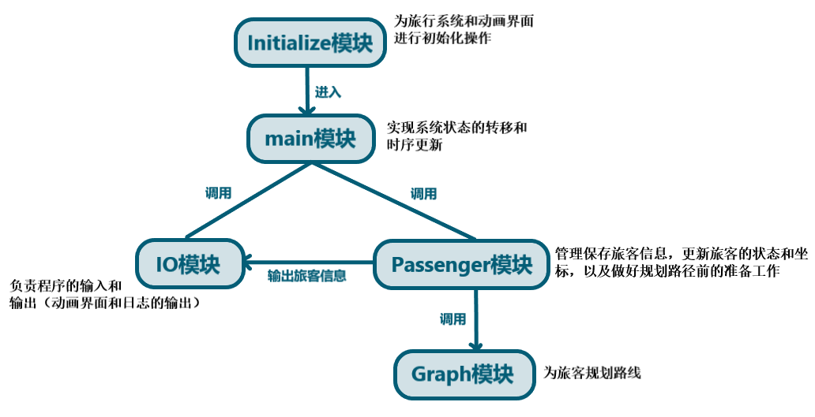

**六、****范例执行结果及测试情况说明**

（**1）范例1：最少风险策略、最少时间策略和更改旅行计划**

1.在2：00时，往系统中添加乘客，设置出发地为广州，目的地为呼和浩特，旅行策略选择为最少风险策略，乘客姓名设置叫做张三。执行结果如下图

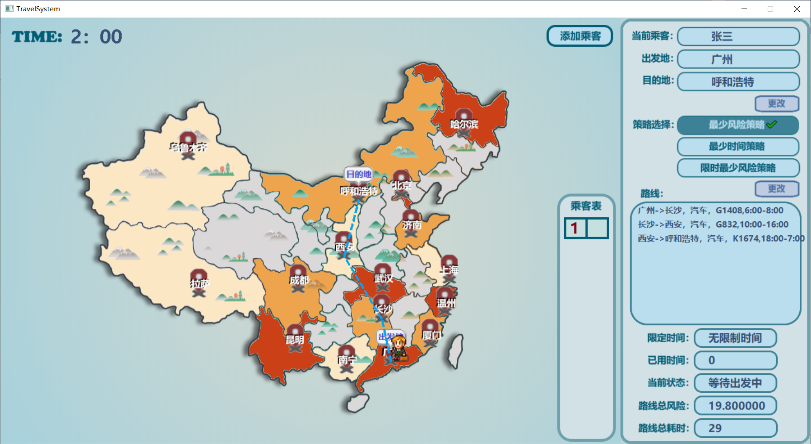

从图中可以看到该乘客张三的序号是1，系统为其规划的路线总耗时29小时，总风险为19.8。路线共有三条，如下：

①广州—>长沙，汽车，G1408，6:00—8:00

②长沙—>西安，汽车，G832，10:00—16:00

③西安—>呼和浩特，汽车，K1674，18:00—7:00

显示的日志如下，记录了乘客每次的鼠标键盘键入信息和得到的旅客方案：

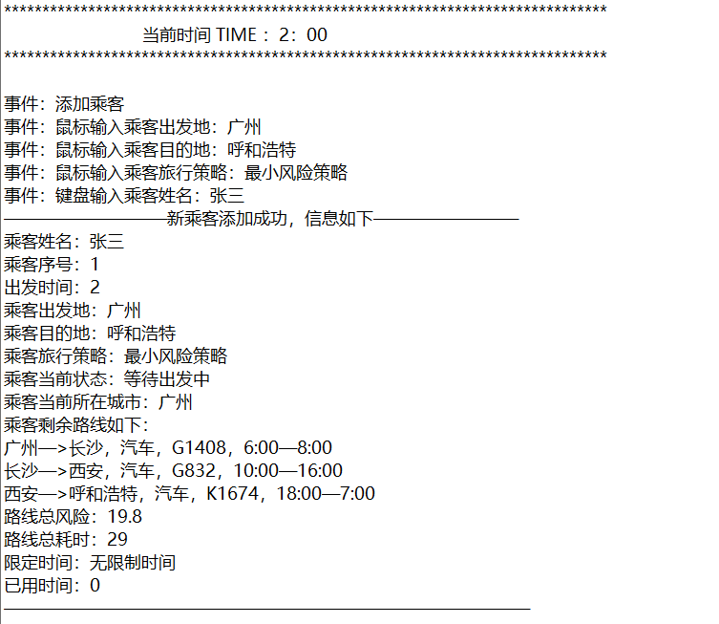

2.同样在2：00的时候，点击更改乘客的旅行策略为最少时间策略，得到新的执行结果如下：

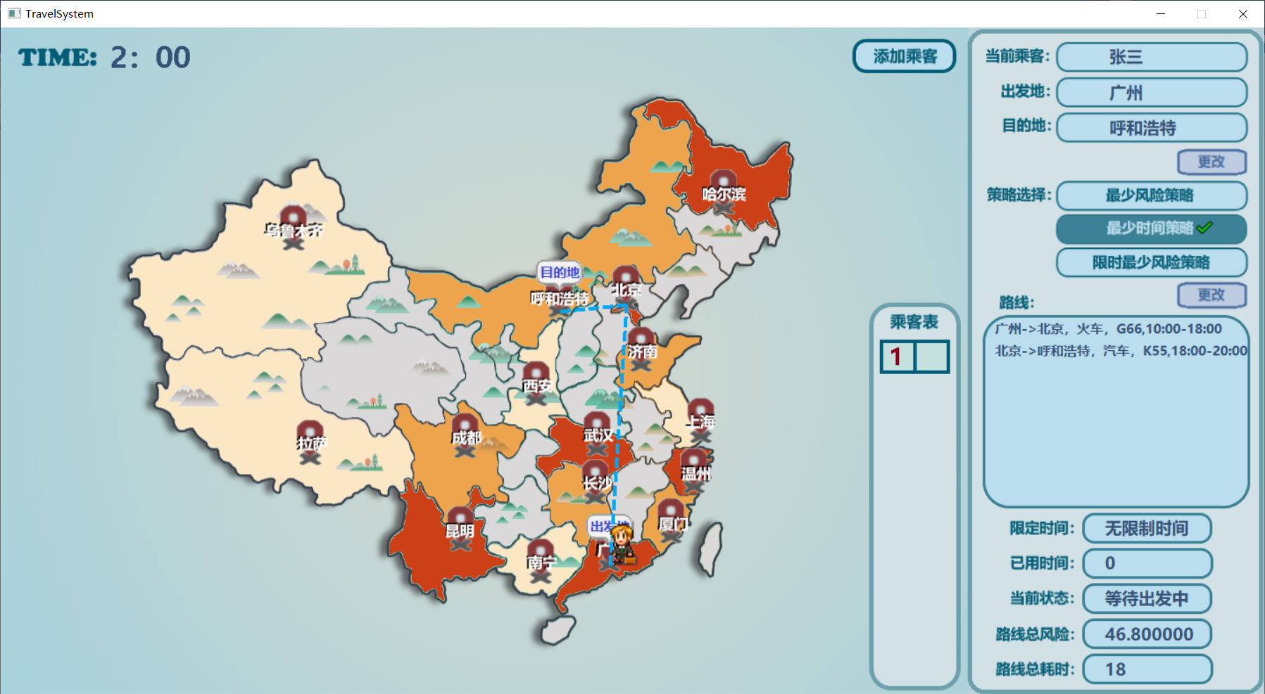

从图中可以看到，系统为张三规划的新的路线总耗时18小时（小于最少风险策略的29小时），满足最少时间的条件；路线总风险为46.8（大于最少风险策略的19.8），侧面印证了最少风险策略的路线满足最小风险条件。最少时间路线共有两条，如下：

①广州—>北京，火车，G66，10:00—18:00

②北京—>呼和浩特，汽车，K55，18:00—20:00

日志中记录了如下信息：

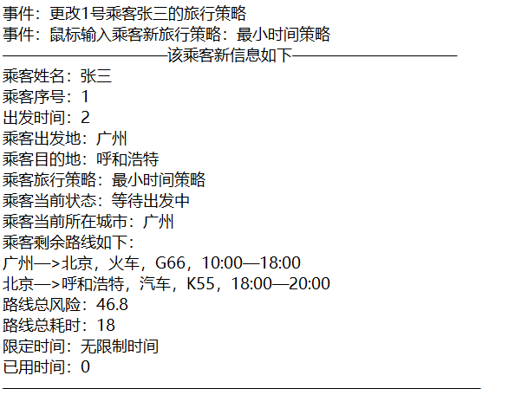

3.在三点时将张三的旅行策略更改回最少风险策略，路线与1相同。在14：00的时候，从界面中可看出，张三已经完成了从广州到长沙的路线（地图中用灰线标注，文字路线信息用灰字打印），当前正在从长沙到西安的路上移动中（交通工具为汽车）。

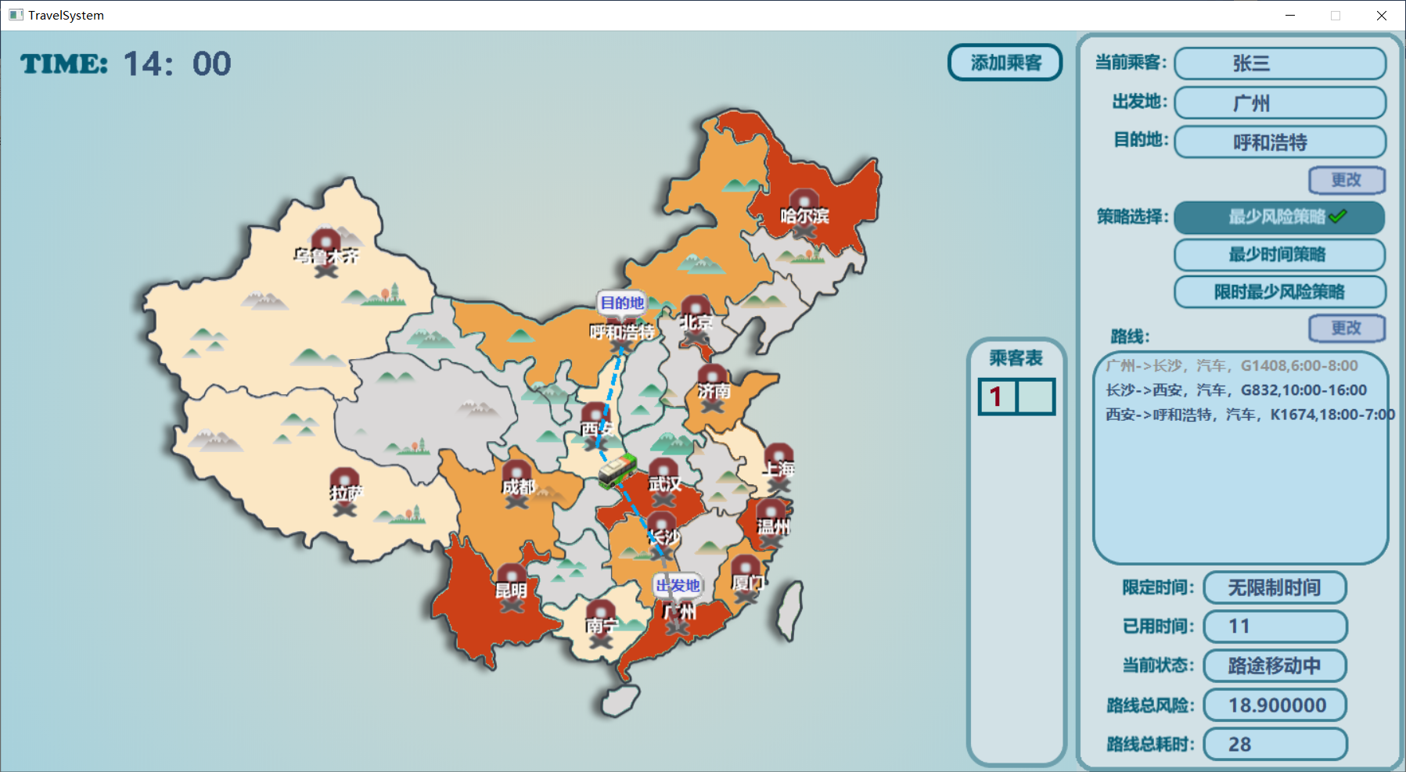

此时点击更改张三的目的地，先点击确认呼和浩特作为目的地（即目的地未改变），测试结果显示，系统不会为张三重新制定方案，将按照原路线继续履行，符合常理。日志记录信息如下：

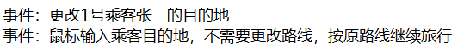

同样在14：00，继续更改张三的目的地，这次更改目的地为厦门，系统为张三制定了新的最佳方案，如下图。

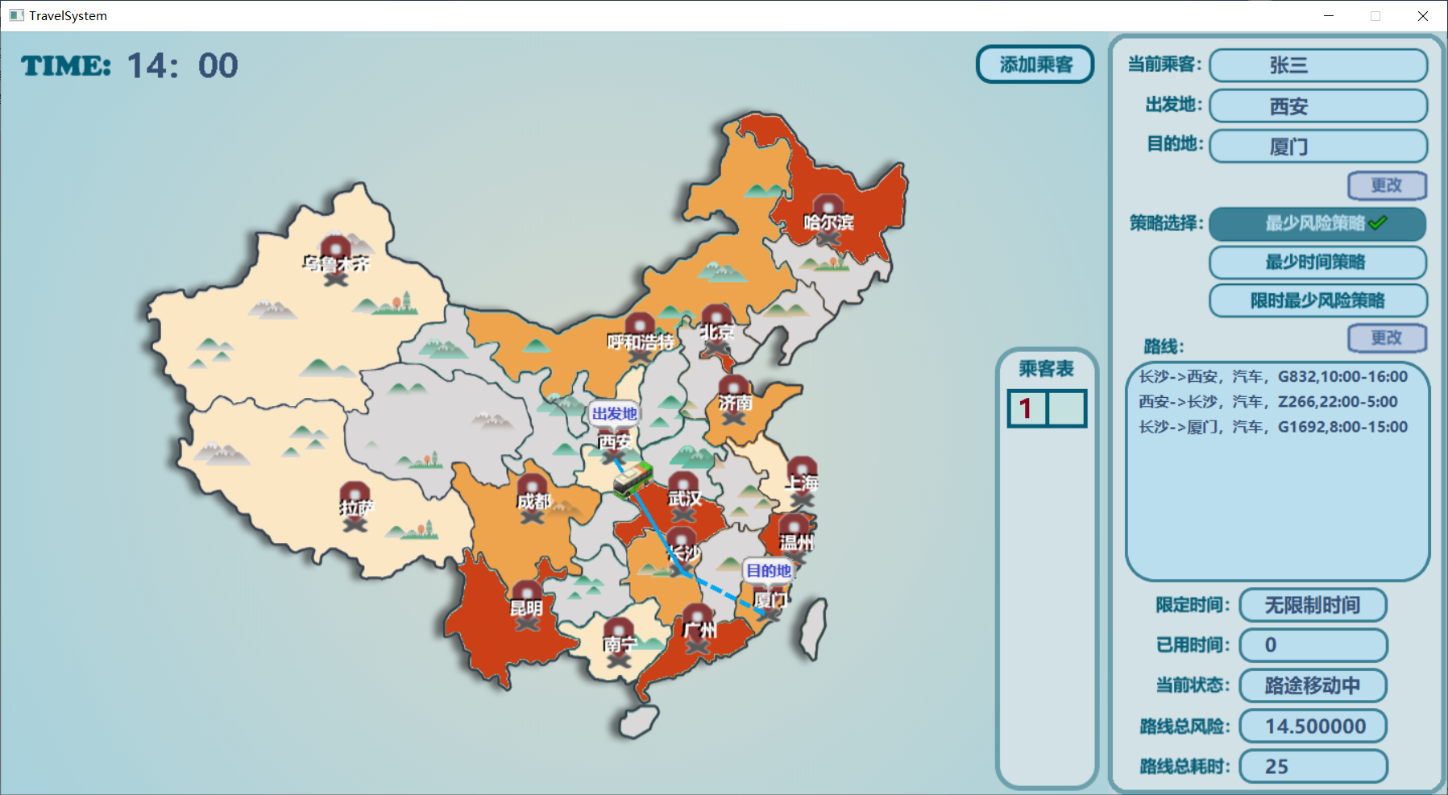

因为是在张三从长沙到西安移动的路上更改的策略，所以他必须先完成这段路线才能继续开始新的路线，因此制定新方案时，更改出发地为西安，同时将已用时清零，从制定新方案开始重新记录已用时间。

最后得到的路线总风险 = 西安到厦门的最佳总路线的风险 + 在当前路线上移动剩余的风险值，路线总时间 = 西安到厦门的最佳总路线的时间 + 在当前路线上移动剩余的时间。新路线共三条（2新+1旧）：

①长沙—>西安，汽车，G832，10:00—16:00（更改旅行计划前正在移动的路线要继续完成）

②西安—>长沙，汽车，Z266，22:00—5:00

③长沙—>厦门，汽车，G1692，8:00—15:00

此次更改旅行计划记录的日志信息如下：

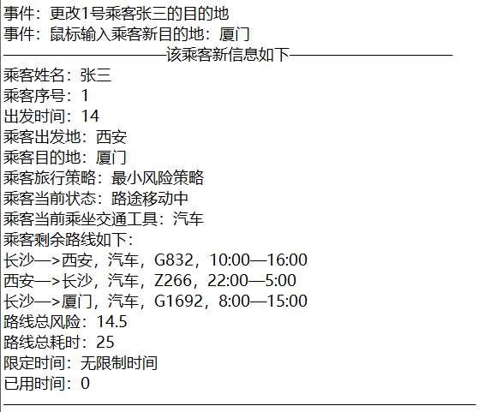

（**2）范例2：****限时最少风险策略（限定时间下有符合条件的路线）**

在17：00时，往系统中添加乘客，设置出发地为昆明，目的地为哈尔滨，旅行策略选择为限时最少风险策略，限定时间设为2天12小时（即60小时），乘客姓名设置叫做李四。执行结果如下图：

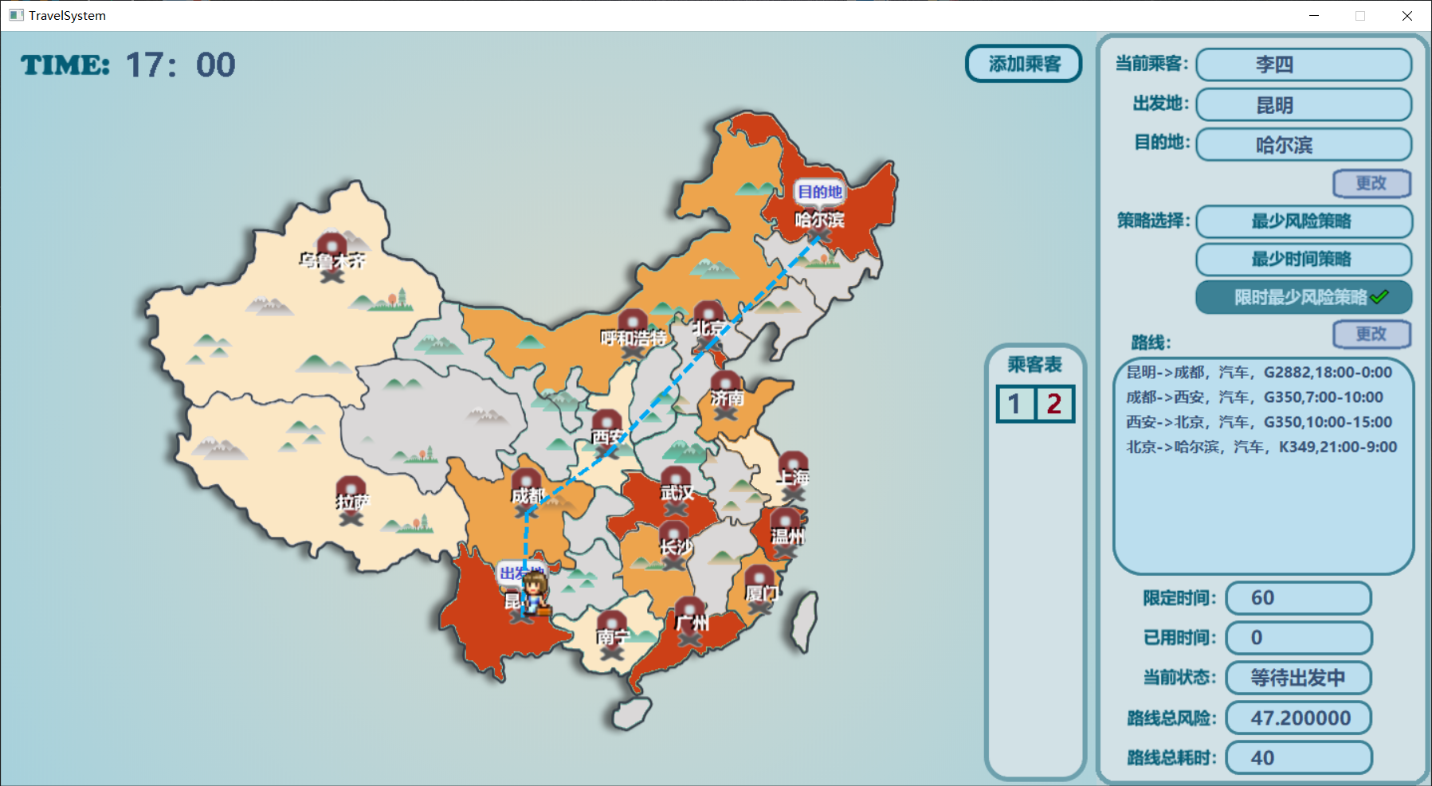

从图中可以看到该乘客李四的序号是2，系统为其规划的路线总耗时40小时，小于限定时间60，总风险为47.2。路线共有四条，如下：

①昆明—>成都，汽车，G2882，18:00—0:00

②成都—>西安，汽车，G350，7:00—10:00

③西安—>北京，汽车，G350，10:00—15:00

④北京—>哈尔滨，汽车，K349，21:00—9:00

更改旅客的策略为最少风险策略，风险值同样为47.2，路线相同，所以限时最少风险策略得到的路线风险满足最少的条件。

日志记录的信息如下：

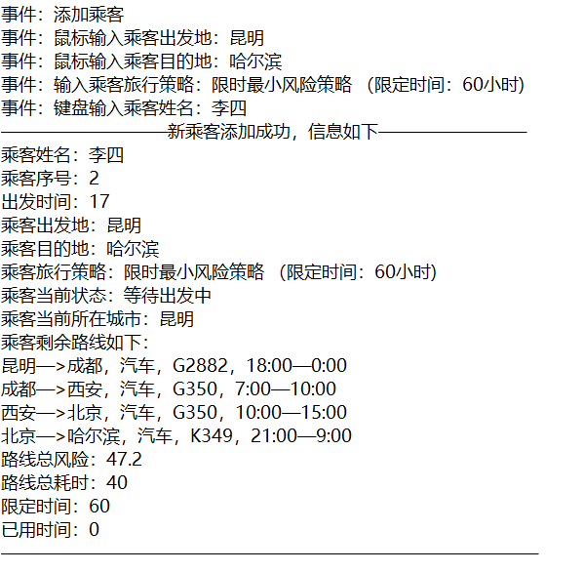 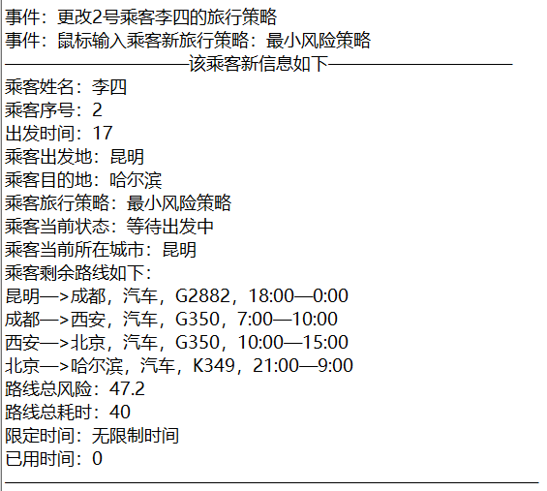

（**3）范例3：限时最少风险策略（限定时间下无符合条件的路线）**

在19：00时，往系统中添加乘客，设置出发地为厦门，目的地为乌鲁木齐，旅行策略选择为限时最少风险策略，限定时间设为1天（即24小时），乘客姓名设置叫做王五。执行结果如下图：

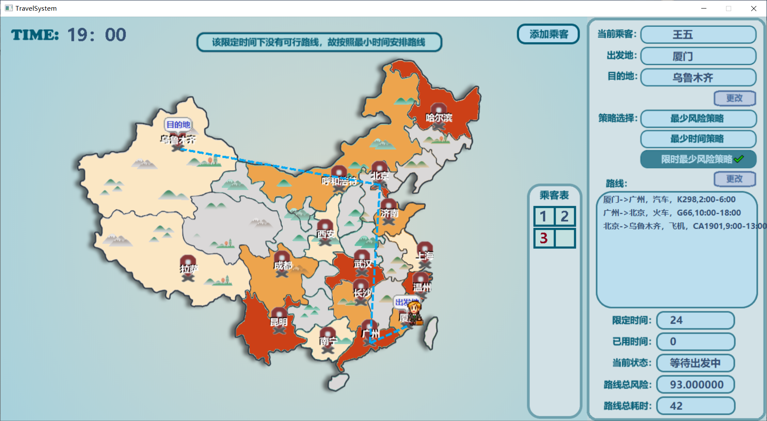

从制定计划的时间算起，从厦门到乌鲁木齐最少需耗时42小时，因此在该限定时间（24小时）下，该乘客无法到达目的地，因此为该乘客制定的路线为最少时间方案下的路线，以尽可能接近限定时间（如界面中所提示）。

当然，反正无法满足该限定时间前到达，如果想要低风险地出行，可以更改策略改为最少风险策略，得到风险最少的路线，让旅客更安全的出行。

日志记录的信息如下：

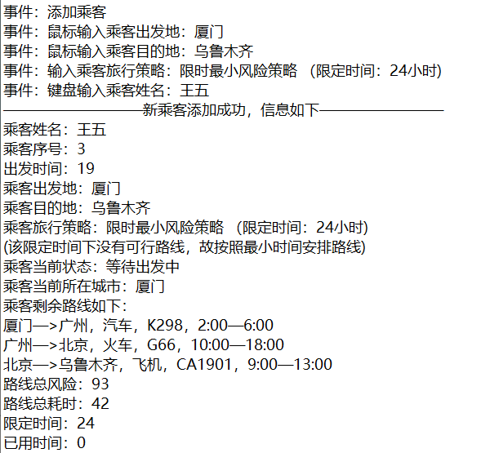

**七、****评价和改进意见**

评价：

旅行模拟系统基本完成了基础功能和选做功能：城市间有多种路线，多种出行方式，每种出行方式有不同的风险值，系统能自定义添加用户并为其制定最佳方案，能查询用户信息，每一次与用户交互都能用日志记录同时也会显示在动画界面中。还额外完成了其他功能：多实现了一种策略，用户可以多一种出行的策略选择，用户还可以根据自己的需要重新制定旅行计划，且一个系统种可以有多个用户同时使用，能实现多个用户间的切换查询。

改进意见：

为了让用户了解更多交通方面的信息，本想把全部时刻表输出到动画界面中，但由于时刻表中的班次数量过多，动画界面无法显示全部的班次，以及Easyx所能实现的功能有一定的局限性，最后没有实现这个功能，可能用Qt平台编程可以实现用滚动文本框来展示所有班次信息到动画界面上。

其次，本系统为旅客安排路线只能输出一条路线，可以完善系统，计算输出多条路径，让用户根据实际情况自行选择最合适的路线，更加人性化。

**八、用户使用说明**

**（一）起始界面及****程序启动界面**

打开运行程序，用户会看到起始界面（如图1），此时旅行系统处于待启动状态，点击界面即可启动旅行程序开始工作。

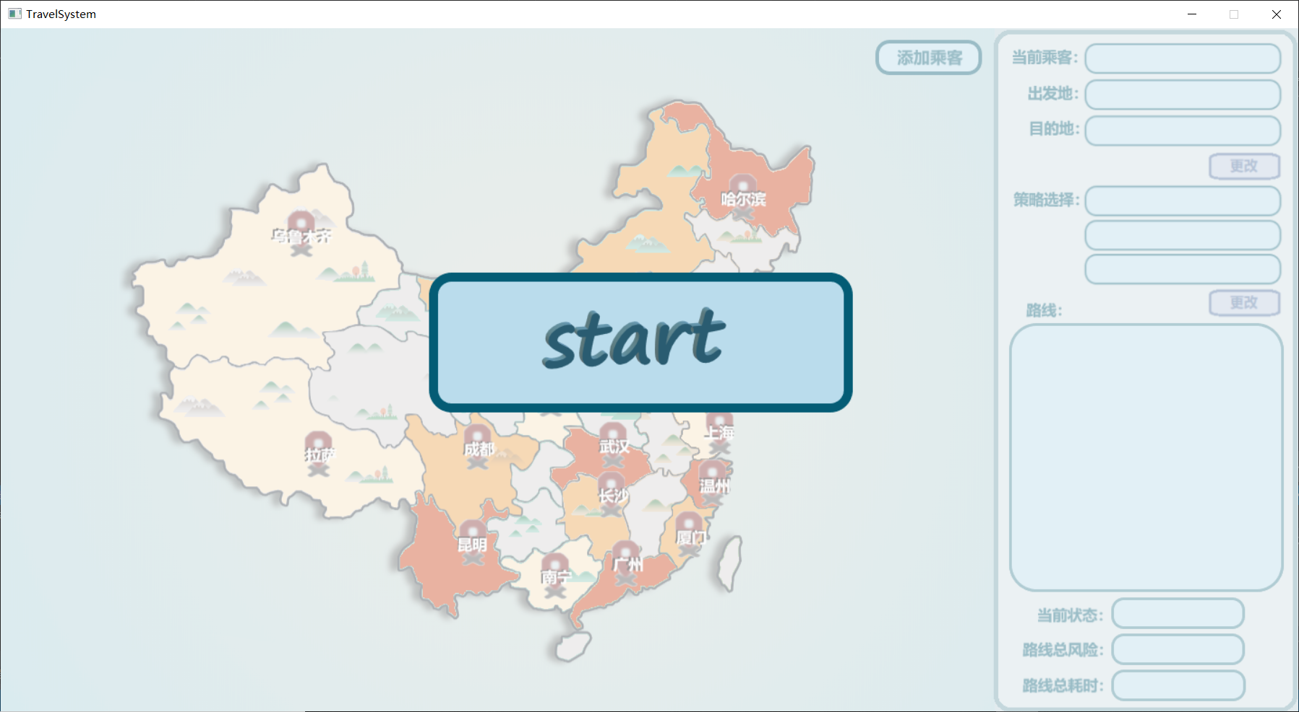

（图1：起始界面）

点击启动程序后，系统尚未添加乘客，处于空白状态，显示的界面如下图（图2）。

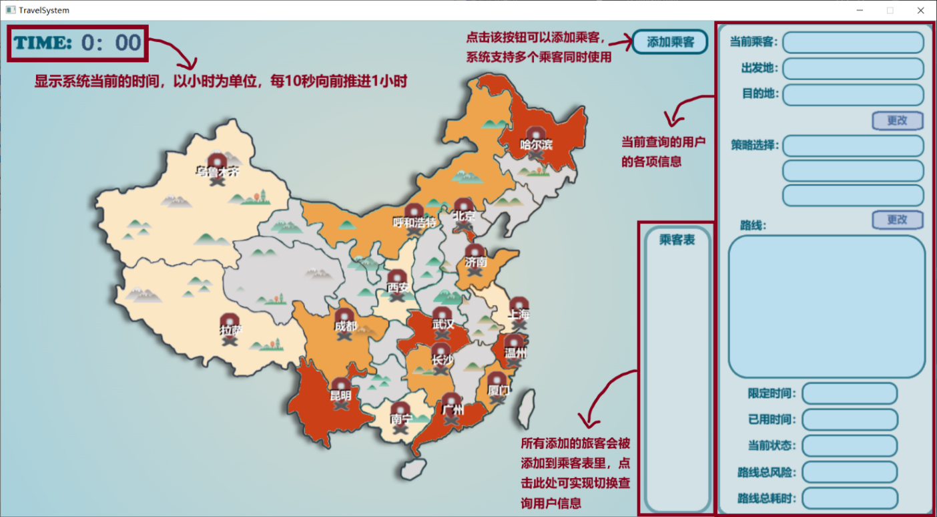

（图2：程序启动界面）

1.左上方有个时间“TIME”板块，显示系统当前的时间（0：00-23：00），以小时为单位，每十秒向前推进一小时。

2.右上方有个“添加乘客”按钮，点击后会进入相应界面为系统添加用户并给用户制定最佳旅行方案（具体界面及操作在“（二）添加乘客” 部分有详细介绍）。

3.最右侧为乘客信息栏，记录了当前查询乘客的详细信息，从上到下依次为该乘客的：

①姓名；

②出发地；

③目的地：点击其下方的“更改”按钮可进入相应界面更改目的地，并得到一条新的最佳方案（具体界面及操作在“（三）更改目的地” 部分有详细介绍）；

④选择的旅行策略：共有三种，选择的策略会用深色背景及“✔”标记。点击其下方的“更改”按钮可进入相应界面更改旅行策略，并得到一条新的最佳方案（具体界面及操作在“（四）更改旅行策略” 部分有详细介绍）；

⑤最佳方案的旅行路线：每条路线将包含该路线的起始站、终点站、交通方式、车次/航班号以及起始时间和到站时间等信息。该部分将显示完整的从出发地到目的地的路线，其中该乘客已完成的路线将用灰色字体标识，尚未完成的路线将用蓝色字体标识；

⑥限定时间：若乘客选择最少风险策略/最少时间策略，这部分将显示“无限定时间”。若乘客选择限时最少风险策略，该部分将显示乘客输入的限定时间，以小时为单位；

⑦已用时间：从乘客制定得到方案到当前时间所用的时间，以小时为单位；

⑧当前状态：共有三种，分别为“等待出发中”、“路途移动中”、“到达目的地”；

⑨路线总风险：最佳路线方案的总风险值；

⑩路线总耗时：最佳路线方案的总用时（从制定计划的那一时间算起）。

4.右下方有“乘客表”板块，所有添加入系统的游客在乘客表中均可以找到，点击乘客表中乘客的序号即可查询相应乘客的信息。当前正在查询的乘客其序号在乘客表中用深红色字体显示，其余乘客序号用蓝色字体显示。

5.界面的中间部分为地图，其中用红色标记的地区为高风险地区（北京、温州、广州、昆明、哈尔滨、武汉），用橙色标记的地区为中风险地区（厦门、成都、济南、长沙、呼和浩特），用淡黄色标记的地区为低风险地区（上海、西安、乌鲁木齐、拉萨、南宁）。当前查询的旅客的实时状态也会在地图中显示。

**（二）添加乘客**

点击右上方的“添加乘客”按钮，系统停止计时，用户通过点击会依次进入选择出发地模式、选择目的地模式、选择策略模式。每个模式下，地图的上方都有文字条提示用户当前所需执行的操作。

①选择出发地模式：添加乘客过程中进入的第一个模式。在该模式下，用户通过点击地图中的城市选择出发地，该城市上会出现“出发地”的提示图标。

如果选择好了出发地，点击“确认”按钮就可进入下一模式“选择目的地模式”。

如果不想添加乘客，点击“取消”按钮即可取消添加乘客，回到常规界面，恢复计时。

示例（图3）：

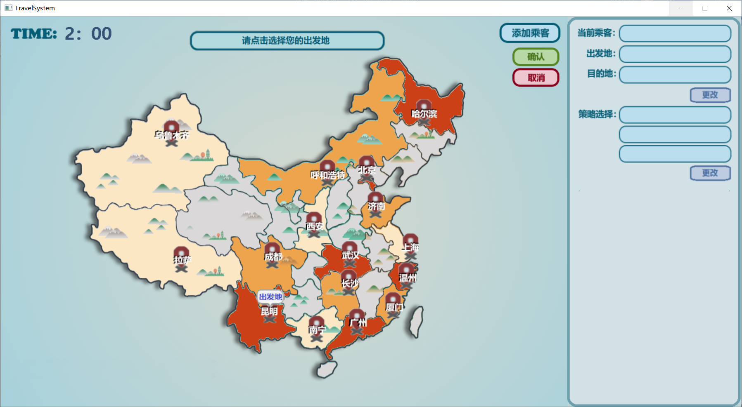

（图3：选择出发地界面，选择昆明当出发地，点击确认进入下一模式）

②选择目的地模式：添加乘客过程中进入的第二个模式。在该模式下，用户通过点击地图中的城市选择目的地，该城市上会出现“目的地”的提示图标。如果点击的目的地与出发地是同一个城市，系统会提示错误信息提醒用户重新选择目的地（如图4），此时即使点击“确认”也不会进入下一模式。



（图4：提示错误信息）

如果选择好了目的地，点击“确认”按钮就可进入下一模式“选择策略模式”。

如果不想添加乘客，点击“取消”按钮即可取消添加乘客，回到常规界面，恢复计时。

示例（图5）：

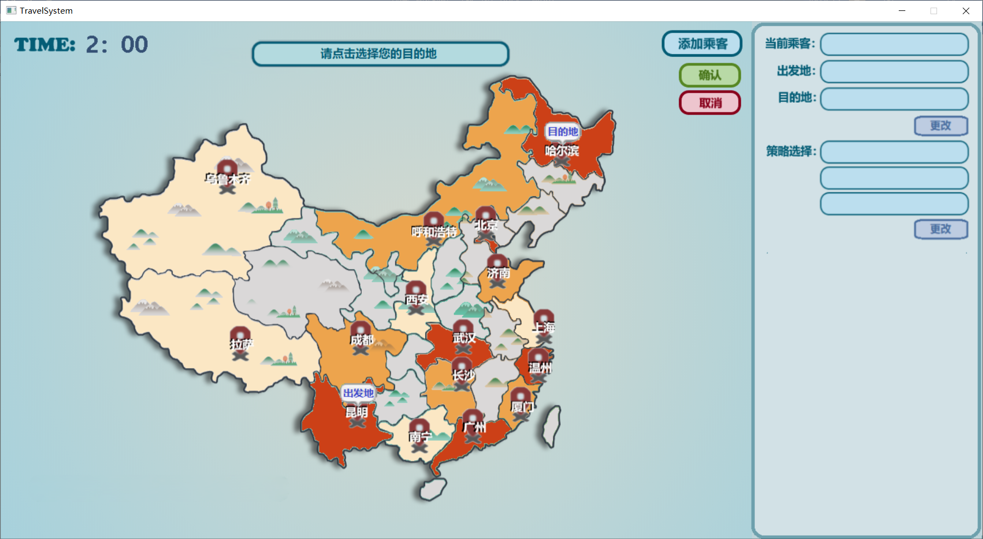

（图5：选择目的地界面，选择哈尔滨当目的地，点击确认进入下一模式）

③选择策略模式：添加乘客过程中进入的最后一个模式。在该模式下，用户通过点击最右侧“策略选择”栏选择旅行策略，选中的策略会用加深的颜色和“✔”标记出。

如果选择完毕，点击“确认”按钮，会弹出文本输入框，提示用户键盘输入姓名。

输入完姓名后，若选择的策略为限时最少风险策略，还需键盘输入限定时间（先输入限定天数，再输入限定小时数）；若选择的策略为最少风险策略/最少时间策略，则不会弹出输入时间框，无需输入限定时间。

键盘输入完相关信息后，添加乘客成功，系统为用户生成最佳路线，恢复计时，回到常规界面，添加的乘客信息会在地图和右侧信息栏中显示，该用户也会被添加到乘客表里。

如果不想添加乘客，点击“取消”按钮即可取消添加乘客，回到常规界面，恢复计时。

（注：若选择限时最少风险策略，输入的限定时间过小导致没有符合条件的路线，系统将会为用户提供最少时间策略的路线以尽可能接近限定时间，并在界面上提示，如图6）



（图6：提示没有可行路线信息）

示例（图7、8、9）：

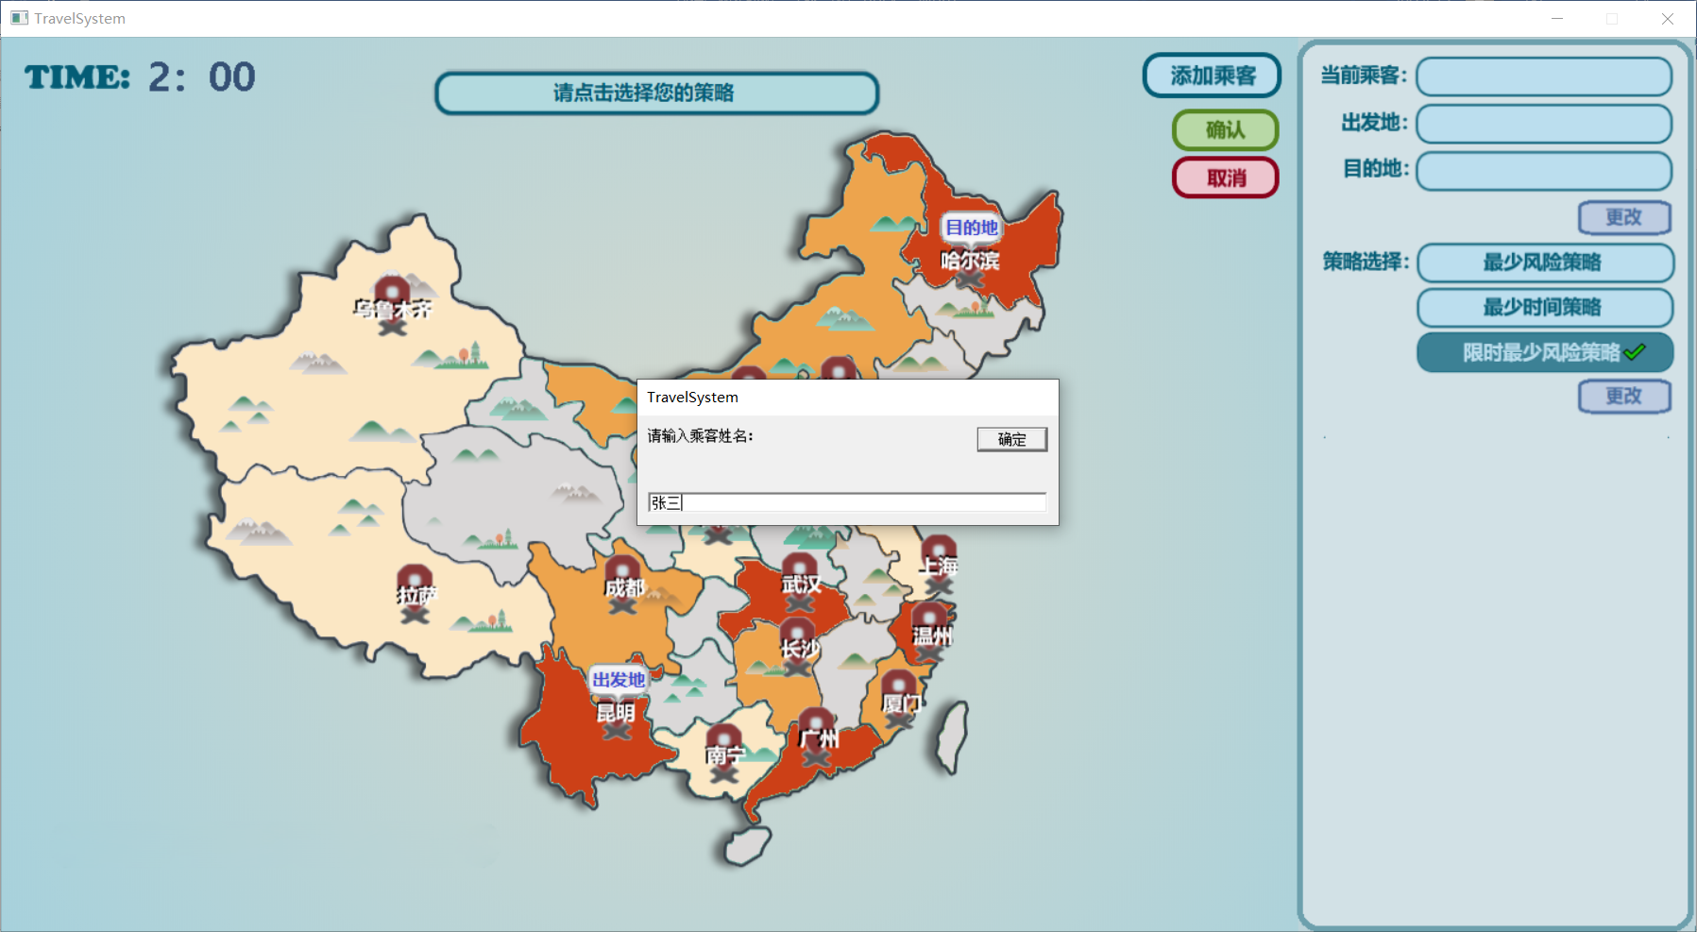

（图7：选择策略界面，选择限时最少风险策略，点击确认弹出文本框输入姓名：张三）

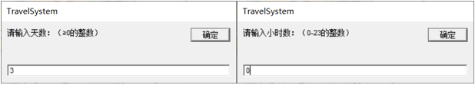

（图8：输入名字后弹出文本框输入限定时间：3天+ 0小时）

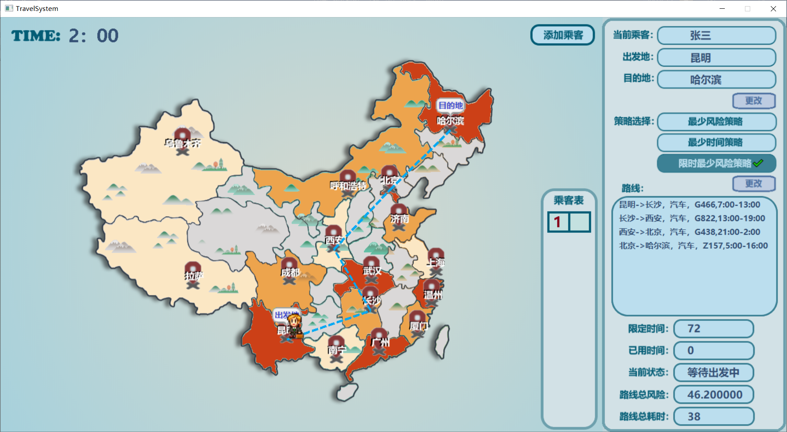

（图8：添加乘客成功后显示的界面）

用户每一次键入的信息都会在“旅行系统日志.txt”文件中记录，如图10。

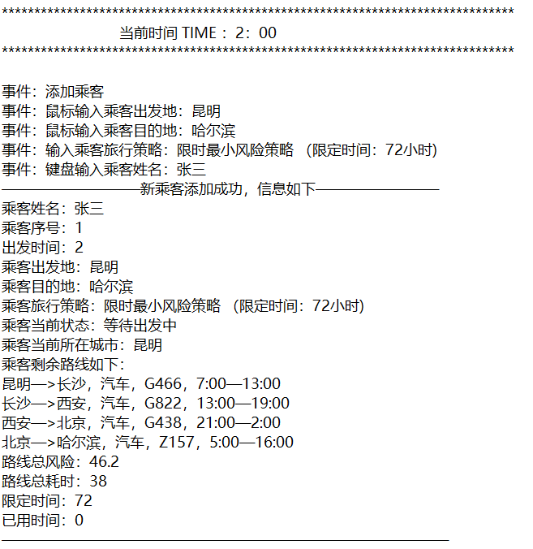（图10：日志记录）

**（三）更改目的地**

点击右侧信息栏中目的地框下面的“更改”按钮，系统停止计时，进入更改目的地界面，用户通过点击地图中的城市选择新目的地，该城市上会出现“目的地”的提示图标。

如果选择好了目的地，点击“确认”按钮完成修改，回到常规界面，恢复计时。如选择的目的地与原目的地相同，则不重新生成方案，按原路线继续旅行；若与原目的地不同，则重新生成方案并显示给用户，如果用户选择的策略为限时最少风险策略，则还需输入新的限定时间。

如果不想更改目的地了，点击“取消”按钮即可回到常规界面，恢复计时。

每次更改的信息都会被记录在日志中（记录形式类似于图15）。

示例（图11）：

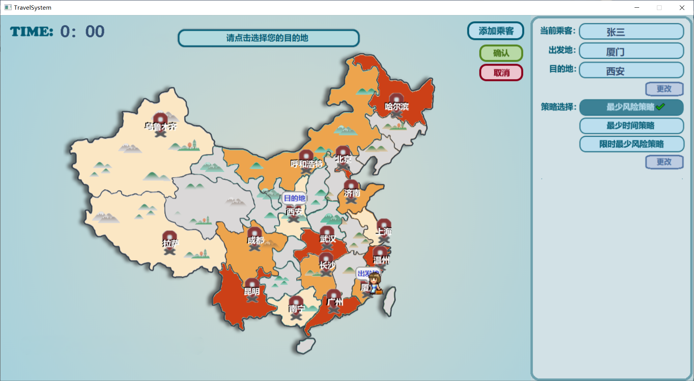

（图11：更改目的地界面，选择西安当新目的地，点击确认重新生成路线）

**（四）更改旅行策略**

点击右侧信息栏中策略选择框下面的“更改”按钮，系统停止计时，进入更改策略界面，用户通过点击选择新策略。

如果选择好了旅行策略，点击“确认”按钮完成修改，回到常规界面，恢复计时。在以下情况下系统不会生成新路线，用户继续按照原路线旅行：

①用户只剩下最后一条路即可到达目的地且用户正在这条路上移动；

②用户已经到达了目的地；

③用户原策略为最少风险按策略/最少时间策略，选择的新方案与原方案相同；

④用户原策略为限时最少风险策略，新策略仍为这个策略且输入的限定时间与原限定时间相同，即到期时间相同。（注：若输入的限定时间与原限定时间不同，则即使不更改策略，也会重新制定方案）

其余情况系统会为该用户输出新的方案路线。

如果不想更改策略了，点击“取消”按钮即可回到常规界面，恢复计时。

每次更改的信息都会被记录在日志中（如图15）。

**（五）查询乘客信息**

点击乘客表中的序号即可查询相应乘客的信息，其文字信息在右侧信息栏中显示，旅客实时动态信息在地图中显示。当前查询的乘客在乘客表中会用红色字体标出。

当乘客处于静止状态（即“等待出发中”或“到达目的地”状态）时，在地图中以人物的形象显示，人物所在位置为乘客当前所在城市。（如图12）

当乘客处于移动状态（即“路途移动中”状态）时，在地图中以乘客当前所乘坐的交通工具的形象显示，其位置随时间的迁移而实时变化更新，表示当前移动到路线的哪个部位了。（如图13）

地图上的灰线表示最佳旅行方案中乘客已经完成的路线，蓝线表示乘客正在移动或即将移动的路线。类似的，右侧信息栏中的路线灰色字体打印的路线为乘客已经完成的路线，蓝色字体打印的路线为乘客正在移动或即将移动的路线。

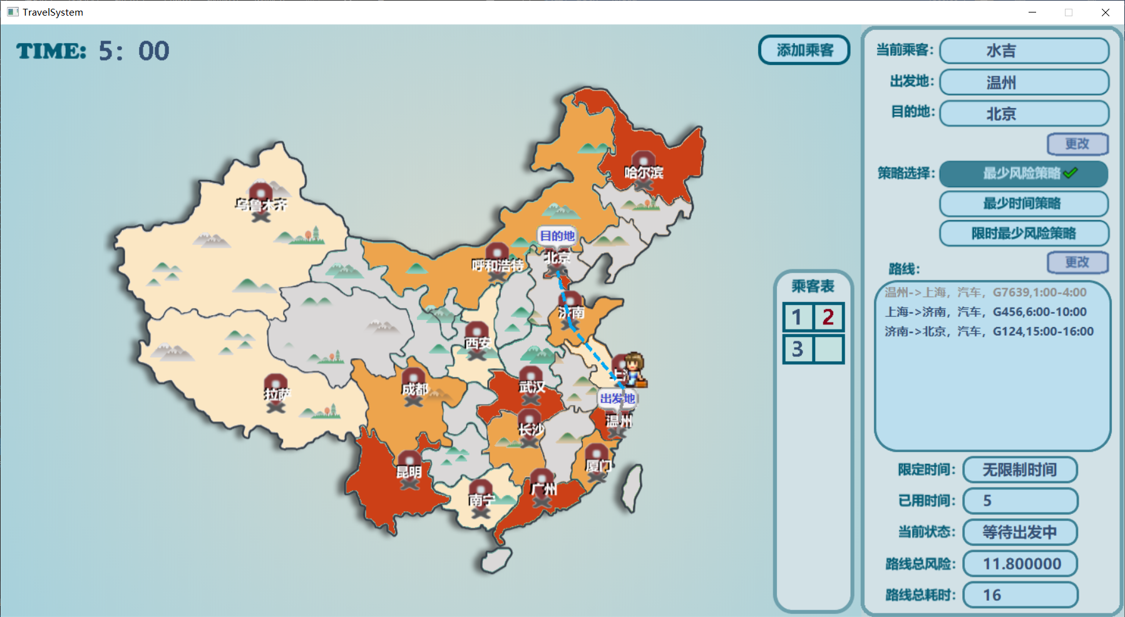

（图12：乘客静止状态时的查询界面，该乘客序号为2）

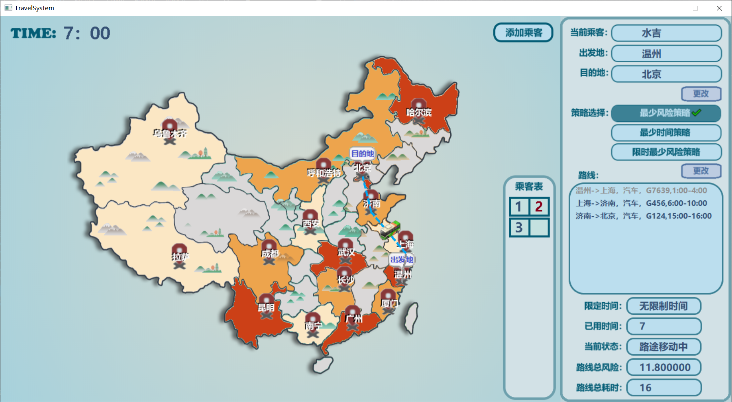

（图13：乘客移动状态时的查询界面，该乘客序号为2）

每次查询的结果都会被记录在日志中，当前查询旅客信息的变化也会被记录。

查询的日志记录的信息如图14：

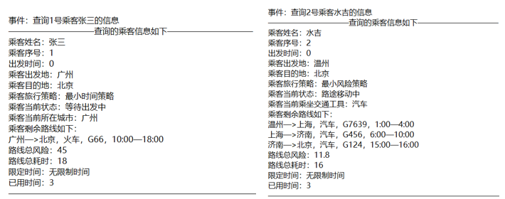

（图14：乘客静止/移动状态时的查询日志）

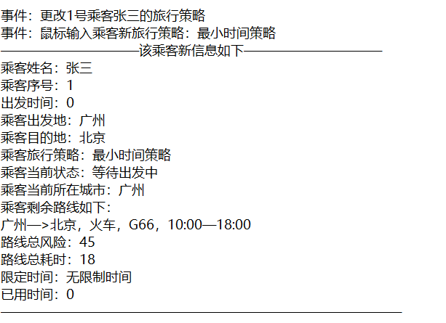

（图15：乘客更改旅行方案时的界面）